案例名称：滤清器耐高温螺纹锁固胶厌氧胶

应用点: 滤清器耐高温螺纹锁固

要求：
耐200度高温，20分钟 ，颜色透明
应用点图片：
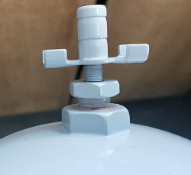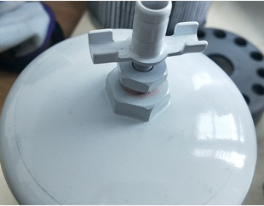
解决方案：耐高温螺纹胶
